TASQUES SETMANA DEL 30 AL 3 D’ABRIL
Hola, alumnes de Cicle Inicial!!
Ja ha passat una altra setmana i els mestres de cicle inicial us deixem unes recomanacions per tal d’anar treballant una miqueta.
Esperem que tots estigueu bé i gaudiu al màxim amb la família.
TOT ANIRÀ BÉ!!!

- Activitat 1:
EMBARBUSSAMENT:
Si pot ser, es pot enregistrar amb el mòbil i enviar-ho al correu del curs.
M’HAN DIT
M'han dit que tu has dit
un dit que jo no he dit;
el dit que tu has dit,
jo no l'he dit, perquè,
si jo hagués dit el que tu has dit,
fóra ben dit per haver-lo dit jo.

ENIGMA DE LA SETMANA:
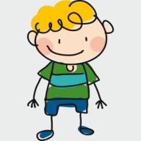
Si el gall de l’Alba pon un ou al jardí de l’Adam, de qui serà l’ou?
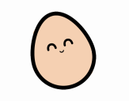


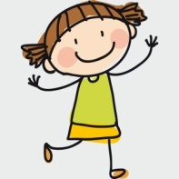

- Activitat 2:
- Ho podeu fer els de primer i els de segon.
SUMES AMB UN DAU 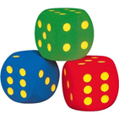 (Construeix el teu dau)
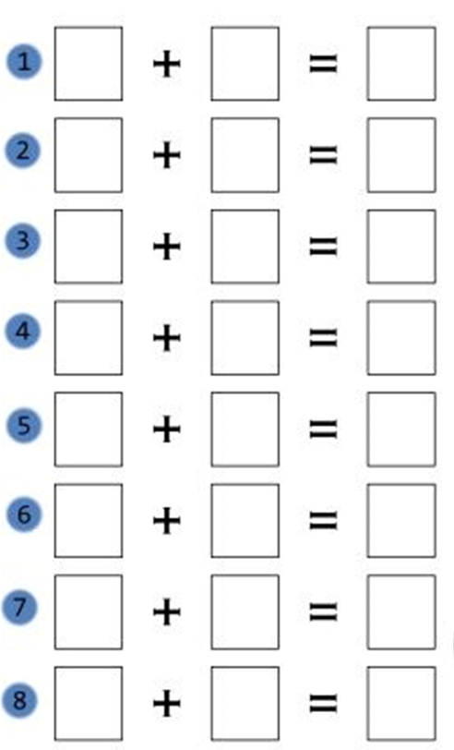
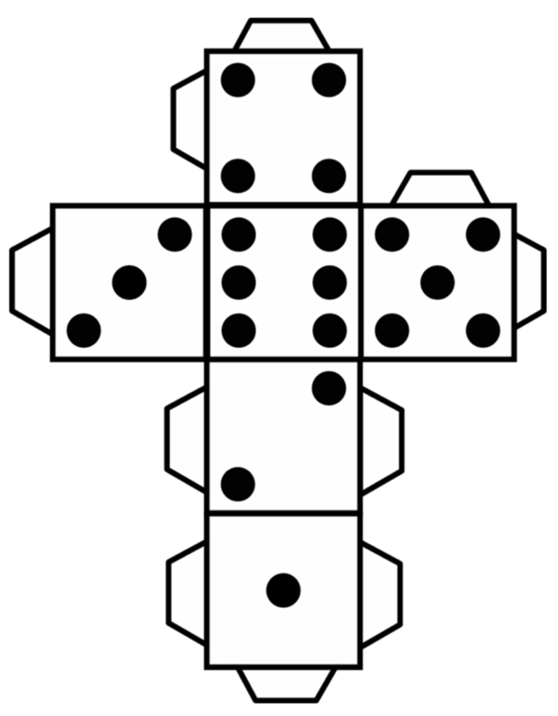

- Només per l’alumnat de Segon (ho podeu fer en un full a part).

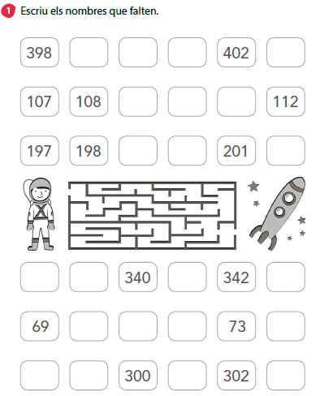

- Activitat 3: FEM MANUALITATS!!!!

Reciclant elements que tinguem per casa. Podem utilitzar envasos de plàstic buits per després convertir-los en bonics vaixells de vela 

- Activitat 4::
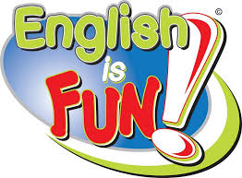
Hello!!! How are you??
Espero i desitjo que estigueu molt bé. La “teacher” us vol recomanar unes tasques perquè aquests dies pugueu practicar l’anglès des de casa. Aquesta setmana us proposo això:
- Podeu entrar a la web de Macmillan, als “Heroes”!!
https://www.macmillaneducationeverywhere.com/es/
i amb el vostre usuari i contrasenya anar repassant les unitats fetes fins ara, tornant a veure els vídeos de les històries, els contes, les cançons, les “flashcards” del vocabulari, fer els jocs...

- Jocs educatius: cliqueu en aquests enllaços i podreu jugar! Vigileu perquè a la primeria pantalla normalment surt publicitat, la salteu clicant a baix a la dreta “Skip ad”. Us mostro l’aspecte de les pantalles que veureu (aquestes són les dels jocs!)
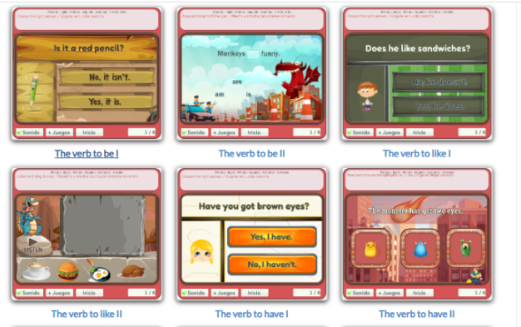
https://www.mundoprimaria.com/juegos-educativos/juegos-de-ingles/juego-to-be-02?rnd=0.10565798690455352 Verb TO BE

https://www.mundoprimaria.com/juegos-educativos/juegos-de-ingles/juego-to-be-04 Verb TO BE

https://www.mundoprimaria.com/juegos-educativos/juegos-de-ingles/grm-like-01 Verb LIKE (només 2n Curs)

https://www.mundoprimaria.com/juegos-educativos/juegos-de-ingles/grm-like-02 Verb LIKE (només 2n Curs)

https://www.mundoprimaria.com/juegos-educativos/juegos-de-ingles/grm-have-01 Verb HAVE (només 2n Curs)

https://www.mundoprimaria.com/juegos-educativos/juegos-de-ingles/grm-have-02 Verb HAVE

- Spring is here!!: I per últim, us deixo una cançó sobre la primavera, que ja ha arribat! Espero que us animeu cantant ben fort seguint la lletra.
https://www.youtube.com/watch?v=DobrRgD5aOU

Per qualsevol dubte em podeu enviar un correu segonfrancescfeliu@gmail.com . Have a good time!!! See you next week!!! Kisses!!! 

- Activitat 5:
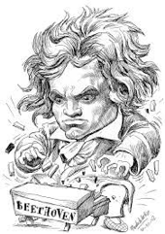
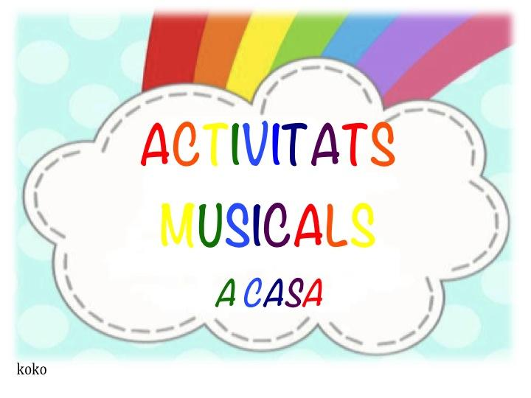
Hola guap@! Et fem arribar aquestes recomanacions musical per fer més divertits aquests dies a casa. Gaudeix al màxim amb la família, si pots. Per a qualsevol dubte o proposta ens pots escriure al email: segonfrancescfeliu@gmail.com
1. Juga a ser compositor i inventa cançons (agafa llapis i full i escriu el que composis, a la tornada ho escoltarem)

2. Canta karaokes amb la família (al youtube trobareu les vostres cançons preferides!)

3. Balla la sardana! I inventa coreografies (els vídeos del just dance són genials)
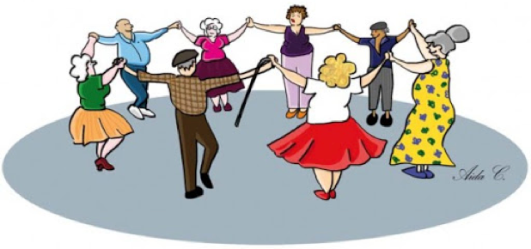
Aquí us deixem un exemple d’una sardana ben divertida!
Doraemon i els barrufets: https://youtu.be/6O0x5ENcLNE
Els passos: https://www.youtube.com/watch?v=fYMZchDiXKY&authuser=0

